Instructivo SIGEVA
CONCURSO DE BECAS DOCTORALES – COFINANCIADAS UNM
BDCOF UNM-CIC 2026 – CONVOCATORIA 2025

- Postulación al concurso:
- Ingresar con su usuario y contraseña en https://cic.sigeva.gob.ar/(Si aún no posee usuario en SIGEVA-CIC, ver punto 3 del presente instructivo)

- Ingresar en “Usuario/Presentación Solicitud”

- Luego vaya al Menú “Convocatorias” y submenú “Convocatorias Vigentes”.

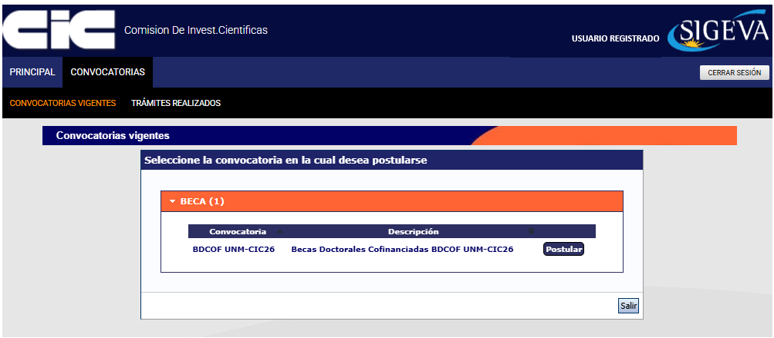

Seleccione “Beca” / “BDCOF UNM-CIC26” y haga clic en Postular. Se mostrará la siguiente pantalla:

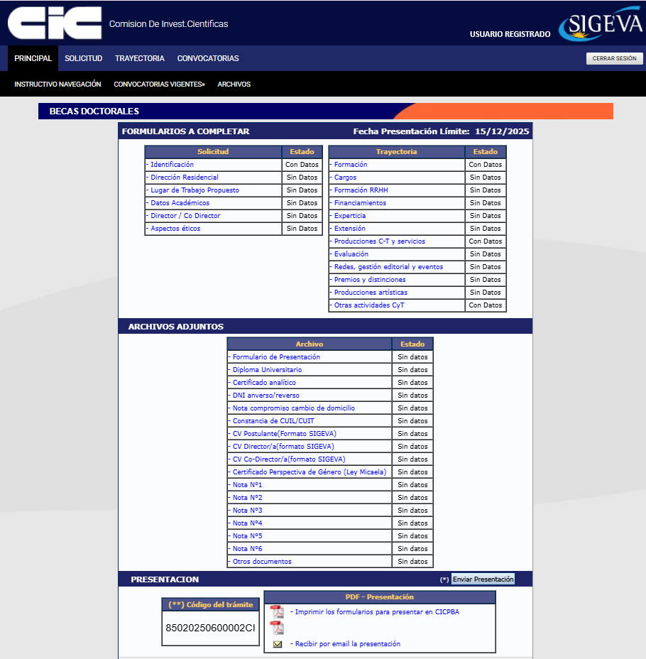

- En esta pantalla, deberá ir completando los campos en la sección de “Solicitud” hasta que el Estado en cada uno de ellos sea “OK” o “Con Datos”

- Completar los campos en la sección “Trayectoria” (en esta sección, los Estados pueden variar entre “Sin datos”, “Con datos” y “OK”; esto dependerá de los datos que sean cargados en el SIGEVA de acuerdo a la trayectoria de cada postulante). Es decir, no es necesario para enviar la solicitud que en esta sección todos los campos tengan el Estado “OK”.

- Adjuntar los documentos solicitados en cada campo de la sección “Archivos Adjuntos”.
Se abrirá una pantalla como esta:

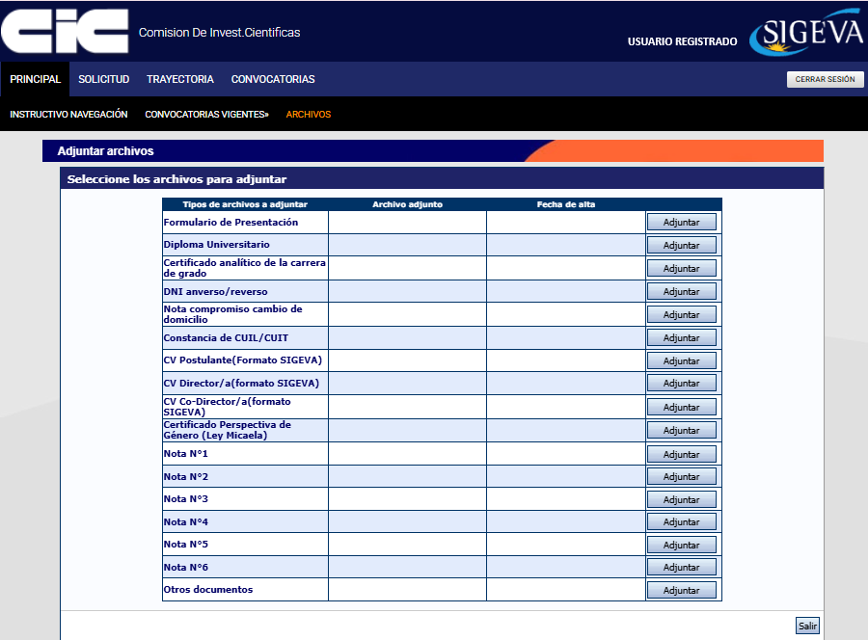
- Si aparece algún adjunto ya cargado y no está actualizado, deberá hacer clic en el botón Limpiar y luego hará clic en el botón Adjuntar para subir el archivo actual.
- A medida que haga clic en el botón Adjuntar y elija el archivo, se irá completando en forma automática esa tabla con el nombre del archivo y la fecha que lo cargó. Luego haga clic en Salir para volver a la pantalla anterior.

- Luego en la sección de “Archivos adjuntos” aparecerá “OK”. El formato de los archivos debe ser PDF y no debe superar los 20 Megas cada uno.

- Asegurarse que todos los campos obligatorios de la sección “Archivos Adjuntos” estén con el Estado “OK”.
- Para enviar su Presentación, haga clic en el botón .

IMPORTANTE: Asegúrese ANTES de enviar su Presentación tener todo cargado correctamente, ya que luego de Enviada electrónicamente la solicitud, no podrá modificarla, solo podrá visualizarla.

- Aclaración sobre los archivos que se deben adjuntar, los cuales corresponden al contenido de la presentación establecidos en las Bases y Formularios de la Convocatoria:

- Formulario de presentación completo (I – DATOS GENERALES DE LA BECA, II – PLAN Y LUGAR DE TRABAJO y III – DECLARACIONES DE CONFORMIDAD).*
- Certificación Carrera de Grado: Título legalizado o certificado de título en trámite emitido por la Institución Educativa y certificado analítico de materias que contenga el promedio con y sin aplazos, documentación equivalente o historia académica emitida por el Sistema de Información Universitaria (SIU GUARANÍ).
- DNI (anverso y reverso)*
- Constancia de CUIL/ CUIT.*
- CV del/la postulante (en formato SIGEVA)
- CV del/la Director/a (en formato SIGEVA)
- CV del/la co-Director/a (si corresponde, en formato SIGEVA)
- Nota de presentación al Presidente. * (Nota Nº1)
- Nota compromiso de renuncia a cargos que resulten incompatibles con la beca (si correspondiere). (Nota N°2)
- Nota del/la Director/a justificando inclusión del /la Co-Director/a (si correspondiere). (Nota N°3)
- Nota justificando diferente lugar de trabajo del /la Director/a o Co-Director/a (si correspondiere). (Nota N°4)
- Si alguno/a de los/las Directores/as propuestos/as es Investigador/a CIC-CONICET o CIC PBA y tiene director/a de tareas (categoría asistente), deberá presentar una nota del/de la mismo/a, autorizándole a dirigir la beca propuesta. (nota Nº5)
- Nota de domicilio en Provincia de Buenos Aires: si no posee domicilio en la Pcia. de Bs. As. presentar nota de compromiso de realización de cambio de domicilio antes de la fecha de inicio de la Beca.
- Declaración Jurada de Domicilio electrónico (Nota Nº6)
- Certificados de capacitación ley Micaela (si se posee)

- Creación de USUARIO y CONTRASEÑA en SIGEVA-CIC

- Ingresar a https://cic.sigeva.gob.ar/

- Para acceder a este sistema se requiere disponer de una PC con conexión a Internet y un navegador de Internet (Chrome, Firefox, etc.)

- Hacer clic en el botón

- Completar campos requeridos.

- Controle que esté bien escrito el correo electrónico, ya que a ese mail le llegará la contraseña temporal con la que deberá ingresar junto al nombre de usuario que haya elegido.

- Deberá poner ese usuario y esa clave temporal para loguearse al sistema SIGEVA CIC, luego le pedirá cambiarla por otra contraseña.

- Si UD. ya posee un usuario en SIGEVA CONICET y quiere importar desde ahí los datos a SIGEVA CIC, puede hacerlo. El siguiente link es un instructivo para poder importar los datos: https://sigeva.conicet.gov.ar/wp-content/uploads/2012/10/SIGEVA-Guia-de-Sincronizacion_v2.pdf

* obligatorio

